Logo de la commune :

Plan d’Amélioration des Pratiques Phytosanitaires et Horticoles (PAPPH)
Commune de XXXXXXXXXXX
Photo de la commune
LOCALISATION GENERALE DE LA COMMUNE
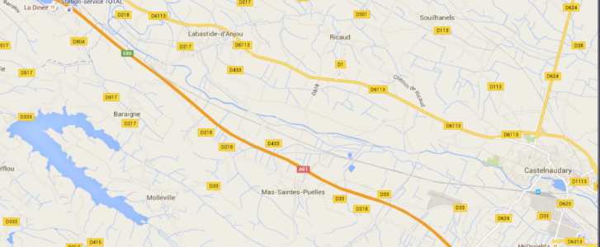 | Présentation générale de la commune :  Maire : xxxx  Nombre d’habitants : xxxx  Commune rurale : oui  Superficie : xxx km2  Occupation du territoire : (occupation dominante)  Principaux cours d’eau de la commune : xxx  Principale activité économique :xxxxxxxxxxx  Appartenance à une Intercommunalité : XXXXXXXXXXXXXXXX

1-ETAT DES LIEUX : Diagnostic des pratiques
Organisation des services et présentation des espaces | Elu référent :  Agent référent :  Nombre d’employés ayant en charge l’entretien des espaces verts et des voiries : XX agents  - Nom Prénom, fonction, temps de travail dédié à la gestion des espaces publics extérieurs.  - Nom Prénom, fonction, temps de travail dédié à la gestion des espaces publics extérieurs.  Agents détenteurs du Certiphyto :  Espace le plus chronophage  Espace le moins chronophage  Espaces à entretenir classés du plus vers le moins chronophage Type de désherbage  Voiries, boulodrome, parkings, places, massifs, jardinières, cimetière, terrain de sport, école, … Chimique, mécanique, termique, manuel ?  Remarques :
PRATIQUES DE PHYTOSANITAIRES  (guide p.3) | ACHAT DES PRODUITS  Quantités achetées chaque année : en litre ou kg de produit pur  Budget accordé à la gestion des espaces verts : annuel  LOCAL PHYTO  Les produits sont stockés dans : local / armoire - lieu ?  Nom des produits en stock : liste des produits  Gestion des déchets : devenir des bidons vides ou produits non utilisés ?  MATERIEL D’APPLICATION  Matériels utilisés : pulvérisateurs, …  Fréquence d’étalonnage :  APPLICATION  Mise à disposition et port des EPI :  Prise en compte des risques environnementaux : météo et proximité des cours d’eau  Conditions de remplissage : lieu, sécurisation  Enregistrement des pratiques : s’il existe, joindre le registre des pratiques  Conditions de rinçage du matériel : lieu, devenir des eaux  DESHERBAGE CHIMIQUE :  En priorité : sur quels espaces ?  Fréquence de désherbage : XX traitements /an : dates  Consommation : XX l/an (de produit pur)  Raison du désherbage chimique : XXXX  Déclenchement du désherbage chimique : XXXXXXXXXXXXXXXXXXXXXXXXXXXXXXXXXXX  SOUS-TRAITANCE : prestataires ou gestion par intercommunalité
PRATIQUES ALTERNATIVES AU DESHERBAGE CHIMIQUE  (guide p.4) | DESHERBAGE MECANIQUE :  Matériels à disposition : XXXXXXXXXXXXXXXXXXX.  Types d’espace sur lesquels le matériel est utilisé : xxxxxxxxxxxxxxxxxx, ….  AUTRES METHODES ALTERNATIVES : paillages, thermique, …
PRATIQUES HORTICOLES  (guide p.4) | Nombre de jardinières, politique de fleurissement et de choix / renouvellement des végétaux (arbres, arbustes, fleurs, …)  Utilisation de paillages
TRAITEMENT CONTRE LES MALADIES ET LES RAVAGEURS  (guide p.4) | Détailler les pratiques
ENGRAIS ET ARROSAGE  (guide p.4) | ENGRAIS CHIMIQUES ET ORGANIQUES : quantité = XXkg/an / lieu  ARROSAGE (type et fréquence) : Pratiques d’arrosage, quantités d’eau consommées pour les espaces verts
COMMUNICATION | Actions de communication déjà entreprises

Carte des pratiques actuelles : (guide p.4)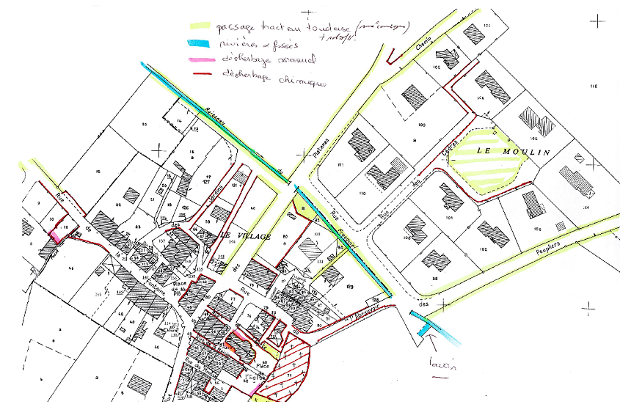

Carte des risques : (guide p.5)
Préciser les espaces à risques élevés ou réduits via une liste ou une carte.

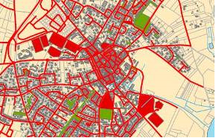

2-STRATEGIE DE GESTION DIFFERENCIEE
Détail de la stratégie  (guide p.6) | Préciser les choix réalisés, dans un objectif d’adapter la gestion des espaces à un entretien sans pesticides.  Espaces en zone « Prestige » : entretien soutenu, herbe peu tolérée  Espaces en zone « Confort » : entretien modéré, herbe tolérée à une certaine hauteur  Espaces en zone « Naturelle » : entretien réduit, la végétation spontanée est assumée

3-PLAN D’ACTIONS (guide p. 10)
CODE  (à reporter sur le plan) | LOCALISATION | SUBSTRAT  + surface en m² | ENTRETIEN ACTUEL | TECHNIQUES PROPOSEES  (guide p. 7 à 9) | DETAILS
1 | Lieu + photo | type  (XX m²) | Type de désherbage
2 | Lieu + photo | type  (XX m²) | Type de désherbage
3 | Lieu + photo | type  (XX m²) | Type de désherbage
Ajouter autant de lignes que nécessaire !

CARTE SUR LA MISE EN ŒUVRE DU PLAN D’ACTIONS (les codes de la carte correspondent aux codes des photos du plan d’actions)
Faire une carte sur laquelle vous mettez les codes des photos. Cela permet de localiser les actions à réaliser.
Dessiner les linaires et les surfaces en couleur sur lesquels les matériels seront utilisés. Mettre également les techniques alternatives (voir pour exemple la légende)
Balayeuse
Réciprocator
Désherbeur mécanique
Jardins secs

3.PLAN D’ACTIONS
VOLET FORMATION DES AGENTS COMMUNAUX
Rajouter ou sélectionner les formations envisagées
FORMATIONS CNFPT : ci-dessous le lien du catalogue CNFPT
http://www.cnfpt.fr/content/trouver-formation?gl=OTc0MjdiOWI
- Dans la rubrique domaine : sélectionner " Génie technique "
- Dans le sous domaine : " espaces verts et paysages"
- Puis cliquer sur RECHERCHE

Formations conseillées : à prévoir sur 2 ans
- L'embellissement durable des villes et des villages
- Jardins secs
- Vers des pratiques zéro pesticide dans les cimetières

Démonstration de matériels
- Faire venir des démonstrateurs, ou participer à une journée de démonstration

Visite de commune voisine
- Rendre une visite technique à une commune sans pesticides

3.PLAN D’ACTIONS
VOLET COMMUNICATION VERS LES HABITANTS
Rajouter ou sélectionner les communications envisagées
- ARTICLES DANS LE BULLETIN MUNICIPAL : (prévoir 3 articles/an)
- Rappel de la réglementation : ci-contre le lien pour le rappel de la réglementation : http://www.fredonlr.com/jevi/
- Rappeler que les herbicides sont dangereux pour la santé humaine et d’autre part qu’ils contaminent via le ruissellement nos cours d’eau, nos nappes. Cela a des répercutions tant sur les chaînes alimentaires (appauvrissement de la biodiversité) que sur notre facture d’eau (coût à la dépollution pour rendre l’eau potable).
- Expliquer les nouvelles pratiques mises en œuvre par la commune sur les voiries et les espaces verts
- Demander aux habitants de mieux accepter la présence de l’herbe spontanée en ville.
- Expliquer le principe de la gestion différenciée : On laisse pousser davantage l’herbe tout en maîtrisant l’entretien
- Diminution des fréquences de passage (économie en temps-homme)
- Tolérance d’une herbe plus haute (cela permet d’augmenter la biodiversité) et d’économiser le temps-homme
- ANIMATIONS SCOLAIRES :
- Pour sensibiliser les enfants à la présence de l’herbe en ville (vertus médicinale et culinaire des plantes spontanées)
- Pour sensibiliser les enfants au jardinage au naturel
- CANDIDATURE POUR OBTENIR LE LABEL REGIONAL "Zéro Phyto".
- Cela aura un impact très positif pour le tourisme (gîtes, centre de vacances,…)
- Lien pour accéder aux documents pour la candidature : http://www.fredonlr.com/jevi/la-charte/
- EXPOSITIONS
- Objectif : Sensibiliser les habitants via un support ludique
- Pour découvrir les expos disponibles dans la région : http://www.fredonlr.com/jevi/autres-outils/
- REUNION PUBLIQUE AVEC UNE ASSOCIATION DE JARDINAGE AU NATUREL :
- Pour sensibiliser les habitants aux bonnes pratiques au jardin. Jardiner au naturel…..
- CONCOURS PHOTO "Mauvaises herbes ? Quand la nature vient embellir la ville…" http://www.fredonlr.com/jevi/actualites/2017/01/06/concours-photos-mauvaises-herbes-nature-vient-embellir-ville-laureats/

4.SYNTHESE
MATERIELS ALTERNATIFS PRECONISES | TECHNIQUES ALTERNATIVES PRECONISEES

5.CALENDRIER DE MISE EN ŒUVRE DU PLAN D’ACTIONS
ANNEE | PERIODE | N° DE L’ACTION | INTITULE DE L’ACTION

6.PLAN DE FINANCEMENT
Matériels |  | Prix unitaire en € | Unité |  | SUBVENTIONS |  | Coût pour la commune après subvention
 |  |  |  | Coût HT hors subvention en € | Agence de l'Eau % | Montant pris en charge par l'Agence de l'Eau
TOTAL HT |  | Les subventions sont attribuées sur le montant HT |  |  |  |  | 596 €
TOTAL TTC |  | Montant TTC à prendre en compte pour la commune |  |  |  | 2 859 €
Pour faire une demande de subvention à l’Agence de l’Eau, télécharger le formulaire "Zéro pesticides en zone non agricole (ZNA)".
http://www.eaurmc.fr/teleservices/formulaires-administratifs.html
Pièces à fournir pour la demande de financement :
-Remplir le formulaire de demande d’aide
-Une délibération approuvant le plan d’action du PAPPH et le plan de financement
-Joindre le PAPPH incluant la liste des matériels à acquérir et le plan de financement ci-dessus.
-Les devis des matériels à acquérir
-Demander une anticipation des achats.

